HISTORIAS CONTADAS CON SOMBRAS
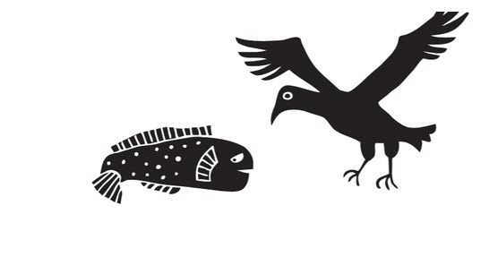
DOCUMENTO:  El pez y el pájaro marino | VÍDEO 1:  Caperucita roja en tiempos de Covid-19
https://tinyurl.com/y7t982cd | 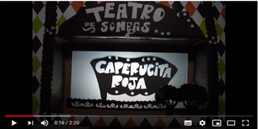  https://youtu.be/uRTGL4iWmj8
VÍDEO 2:  La hija del rey de los mares | VIDEO 3:  Attraction perform
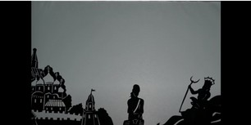  https://youtu.be/NI0yFvvj1bU | 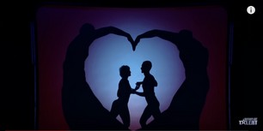  https://youtu.be/a4Fv98jttYA

Después de leer el anterior documento y de prestar atención a los tres vídeos, responde a las preguntas que aparecen a continuación utilizando la técnica cooperativa conocida con el nombre de 1-2-4. Para ello, procede de la siguiente manera: en la casilla “Respuesta 1” debes escribir tu respuesta; en la casilla “Respuesta 2” anotarás la respuesta que habrás consensuado con uno de los miembros de tu equipo; y, por último, en la casilla “Respuesta 3” recogerás el resultado del acuerdo al que hayáis llegado todos los miembros del equipo. En el caso de que tu equipo solo conste de 3 personas, os saltaréis el paso 2.

1. Cuenta los hechos narrados en los textos anteriores en un máximo de 4 líneas .

DOCUMENTO 1
Respuesta 1
Respuesta 2

Respuesta 3

VÍDEO 1
Respuesta 1
Respuesta 2

Respuesta 3

VÍDEO 2
Respuesta 1
Respuesta 2

Respuesta 3

VÍDEO 3
Respuesta 1
Respuesta 2

Respuesta 3

2. En el documento titulado “El pez y el pájaro marino”, ¿cómo se diferencian las voces de los personajes de la voz del narrador y de las acotaciones? ¿Te parece útil este procedimiento? Razona tu respuesta.

Respuesta 1
Respuesta 2

Respuesta 3

3. En los vídeos no están presentes las acotaciones, aunque sí se hayan tenido en cuenta a la hora de llevar a cabo la representación teatral. No obstante, ¿se distinguen en ellos la voz del narrador y la voz de los personajes? Tanto si tu respuesta es afirmativa como si es negativa, explica de manera razonada si el procedimiento empleado es adecuado y si habría margen de mejora.

VÍDEO 1
Respuesta 1
Respuesta 2

Respuesta 3

VÍDEO 2
Respuesta 1
Respuesta 2

Respuesta 3

VÍDEO 3
Respuesta 1
Respuesta 2

Respuesta 3

4. Si cada uno de los textos anteriores finalizara con un refrán, ¿cuál crees que sería el adecuado, teniendo en cuenta la historia narrada? Para responder a esta pregunta, puedes utilizar un refrán que ya exista o puedes inventártelo.

DOCUMENTO 1
Respuesta 1
Respuesta 2

Respuesta 3

VÍDEO 1
Respuesta 1
Respuesta 2

Respuesta 3

VÍDEO 2
Respuesta 1
Respuesta 2

Respuesta 3

VÍDEO 3
Respuesta 1
Respuesta 2

Respuesta 3

